暨南大学本科实验报告专用纸
课程名称 计算机网络实验 成绩评定
实验项目名称 TCP/IP协议配置与网络实用命令 指导教师 潘冰
实验项目编号 实验项目类型 实验地点 B401
学生姓名 王瀚锋 学号 2019051105
学院 智能科学与工程学院 系 专业 信息安全
实验时间 2021 年 9 月 7 日 上 午～ 9 月 7日 下 午
实验目的
- 实验内容和要求
【实验目的】
  - 熟悉TCP/IP协议的配置；
  - 熟悉常见网络命令的使用；
  - 加深对TCP/IP协议的认识并对简单网络故障诊断和网络分析。
  - 进一步熟悉使用Wireshark捕获信息，初步了解ping 、tracert命令的工作过程。
  - 培养使用wireshark对网络工作过程进行跟踪分析的习惯，为计算机网络（和网络安全）课程的学习打下基础。
【实验内容】
  - 以Winodws 或linux系统为例，对TCP/IP协议进行安装和配置；
  - 利用ipconfig查看主机接口的配置，并理解其含义。
  - 利用route查看本机路由，并了解其含义。
  - 利用netstat查看当前主机上网络简介统计信息，了解其含义。
  - 利用ping对网络故障诊断与分析。用wrireshark分析其工作过程。
  - 利用tracet跟踪数据包在传输过程中经过的路径。用wrireshark分析其工作过程

- 主要仪器设备
仪器：计算机
实验环境：
- 技术原理
- 实验步骤与调试
- TCP/IP协议的安装和配置

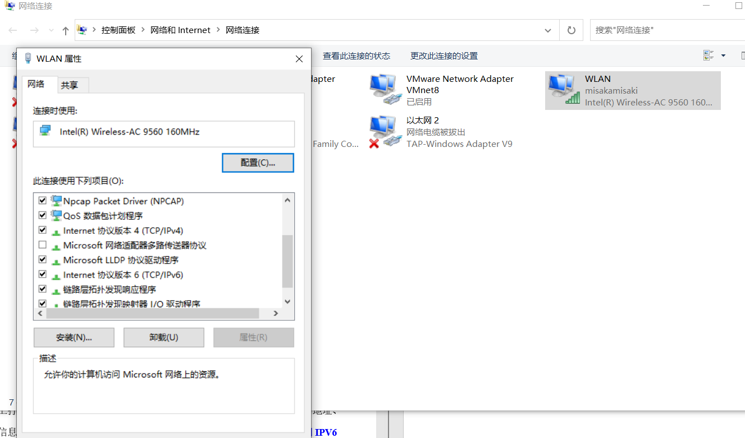

（1）Ping
在主机上打开windows命令行窗口；输入ping IP地址或域名 ，观察输出结果，并记录相关信息。
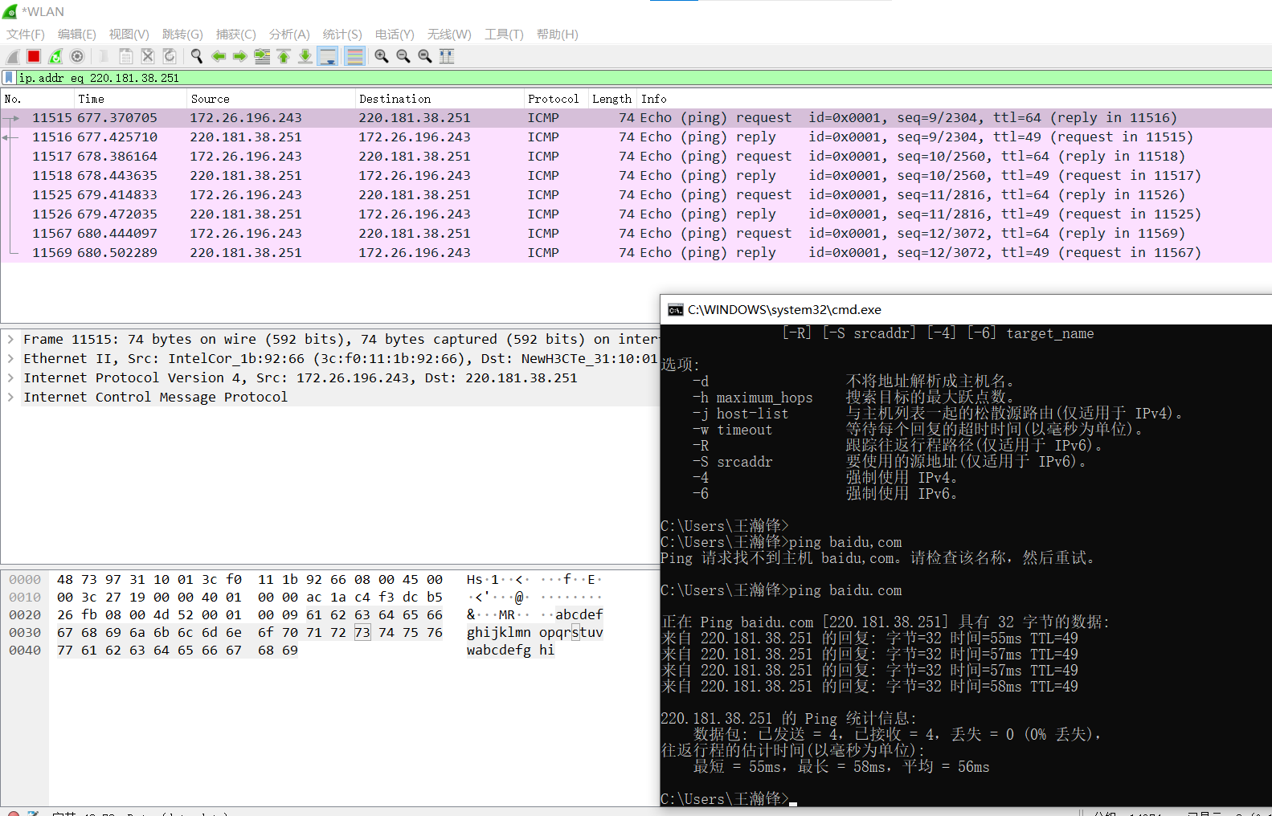
Ping百度的域名，返回来主机IP地址

（2）ipconfig
在主机上打开windows命令行窗口；输入ipconfig/all。观察测试出本地主机的 IP 地址、网卡地址等信息，可以查看配置的情况。
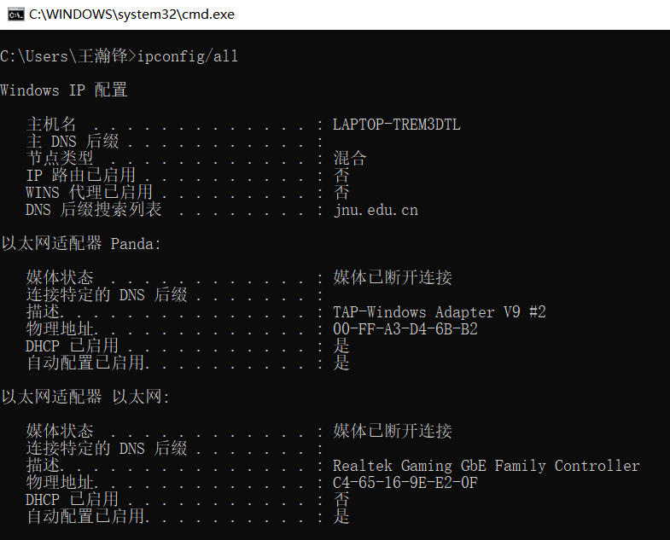

（3）tracert
在主机上打开windows命令行窗口；输入tracert tracert IP地址或主机名,观察用户数据所经过路径上各个路由器的信息，内容包括：每一站的编号、反应时间、站点名称或IP 地址。从中可以查看路由器处理时间的差别。
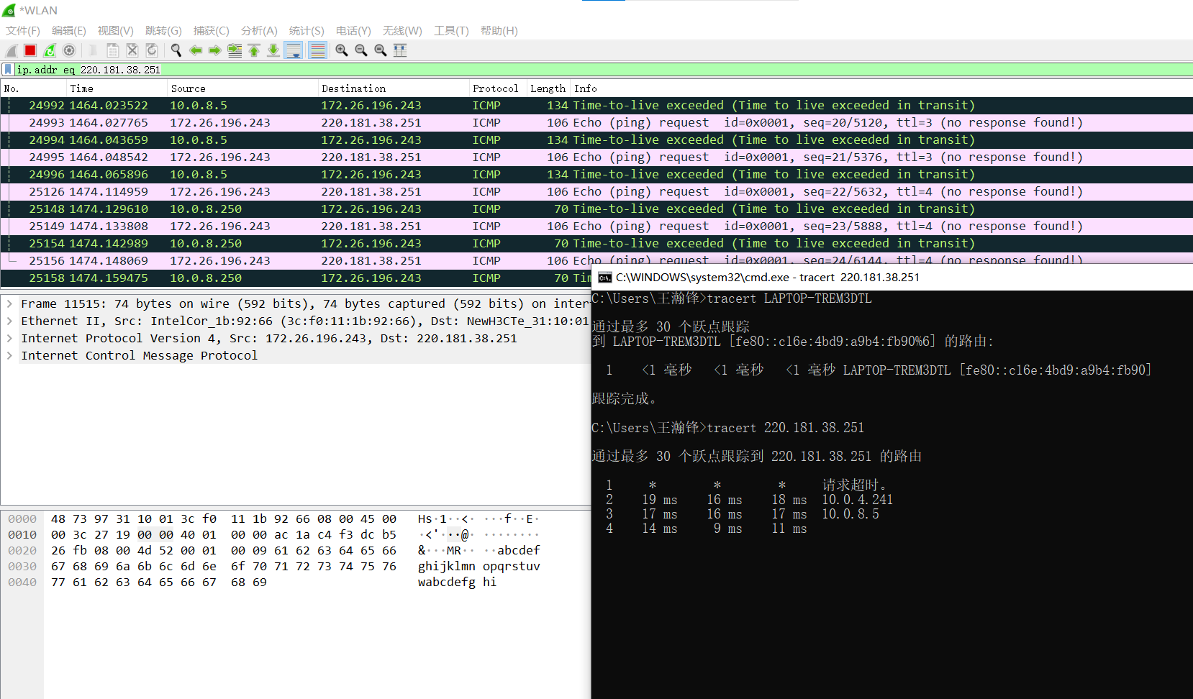
使用刚才ping到的百度IP

4）netstat
在主机上打开windows命令行窗口；输入netstat 。查看网络协议的统计结果、发送和接收数据的大小，连接和侦听端口的状态。例如：netstat
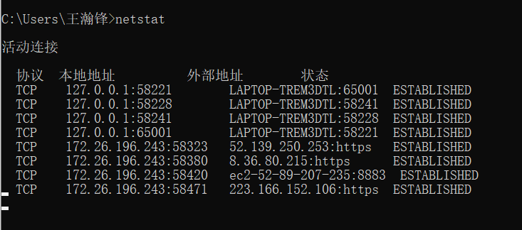

【思考题】：（作为实验内容一同完成）
- TCP/IP协议配置中的“网关”作用是什么？
网关既可以用于广域网互连，也可以用于局域网互连。 网关是一种充当转换重任的计算机系统或设备。在使用不同的通信协议、数据格式或语言，甚至体系结构完全不同的两种系统之间，网关是一个翻译器。与网桥只是简单地传达信息不同，网关对收到的信息要重新打包，以适应目的系统的需求。同时，网关也可以提供过滤和安全功能。
- 如何用ping 检测网络中的故障点？用ping 测试网络连通性时，若出现“Destination host unreahable”,则意味着什么？“Destionation host unreachable”和“Time out”的区别是什么？
1.Ping 127.0.0.1，127.0.0.1 回送地址Ping回送地址是为了检查本地的TCP/IP协议有没有设置好
2.Ping本机IP地址，这样是为了检查本机的IP地址是否设置有误；
3. Ping本网网关或本网IP地址，这样的是为了检查硬件设备是否有问题，也可以检查本机与本地网络连接是否正常
Ping远程IP地址，这主要是检查本网或本机与外部的连接是否正常。

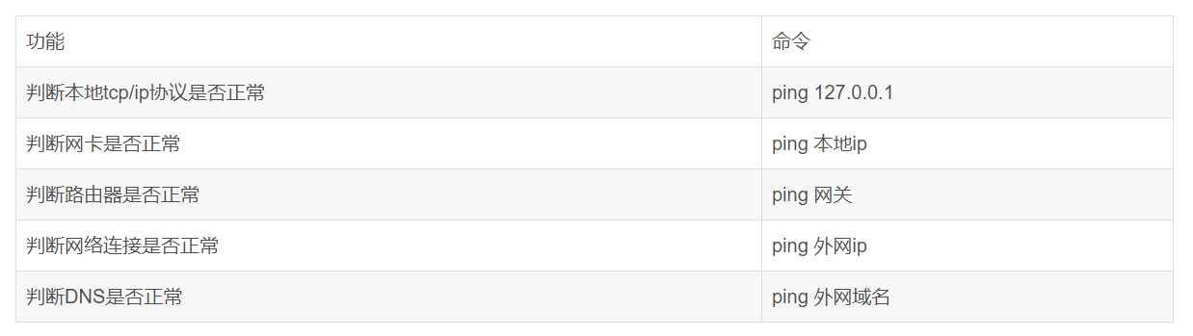
ping命令出现destination host unreachable指的是目标主机不能到达
所经过的路由器的路由表中具有到达目标的路由，而目标因为其它原因不可到达，这时候会出现"Request timed out"，如果路由表中连到达目标的路由都没有，那就会出现"destination host unreachable"。
- 实验结果与分析
写出最终逻辑正确的程序在各种实验数据下的实验结果以及进行简单的结果分析。
暨南大学本科实验报告专用纸(附页)

